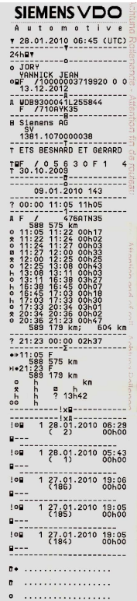
Lecture de ticket
Vous conduisez un porteur chargé de 8 tonnes de ciment
1° à quelle date ce ticket a-t-il été imprimé ?

2°) quelle est l’heure locale d’impression ?

3°) l’impression correspond :
□ à la carte conducteur n°1
□ à la carte conducteur n°2
□ au véhicule
4°) quel est le pays d’immatriculation du véhicule ayant servi à éditer le ticket ?

5°) quelle est l’immatriculation du véhicule ayant servi à éditer le ticket ?

6°) quelle est la date de validité de la carte conducteur ?

7°) Avant quelle date le tachygraphe doit-il être contrôler ?

8°) Combien de fois la carte conducteur a-t-elle été utilisée ?

9°) qu’elle était l’activité de ce conducteur avant 2h17 (UTC) ?
□ Autres tâches □ Ne sait pas
□ Mise à disposition □ Repos
10°) le Conducteur a-t-il commis une ou des infractions ?
□ oui □ non
□ à la réglementation sociale européenne
□ autre
Si oui, laquelle ou lesquels ?

